No PostgreSQL, existem diferentes tipos de JOIN para combinar dados de duas ou mais tabelas. Cada um funciona de uma maneira, dependendo de quais registros você deseja retornar.

Tabela comparativa dos tipos de JOIN
Tipo de JOIN | O que retorna | Quando utilizar
INNER JOIN | Apenas registros que possuem correspondência nas duas tabelas. | Quando deseja somente registros relacionados.
LEFT JOIN | Todos os registros da tabela da esquerda, mesmo sem correspondência na direita. | Quando não quer perder registros da tabela principal.
RIGHT JOIN | Todos os registros da tabela da direita, mesmo sem correspondência na esquerda. | Quando deseja preservar todos os registros da tabela da direita.
FULL OUTER JOIN | Todos os registros das duas tabelas, tenham correspondência ou não. | Quando deseja visualizar todos os registros de ambas.
CROSS JOIN | Todas as combinações possíveis entre os registros das duas tabelas. | Quando deseja gerar combinações entre registros.
SELF JOIN | Relaciona uma tabela com ela mesma. | Quando existem relacionamentos entre registros da própria tabela.

1. INNER JOIN
Somente correspondências
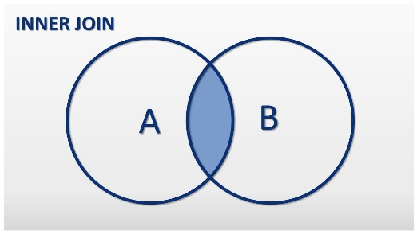
Retorna apenas os registros que existem nas duas tabelas.
sql
SELECT *
FROM disciplina d
INNER JOIN disciplina_biblio db
ON db.id_disciplina = d.id;
Exemplo: retorna somente disciplinas que possuem bibliografias relacionadas.

2. LEFT JOIN
Todos da esquerda
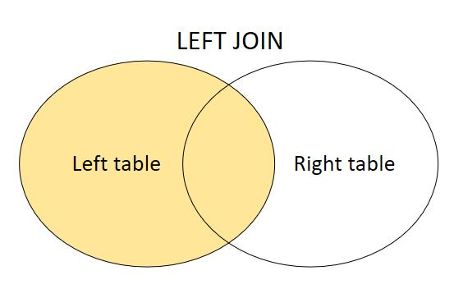
Retorna todos os registros da tabela à esquerda e os correspondentes da direita. Quando não existe correspondência, retorna NULL.
sql
SELECT *
FROM disciplina d
LEFT JOIN disciplina_biblio db
ON db.id_disciplina = d.id;
Exemplo: retorna todas as disciplinas, inclusive aquelas que ainda não possuem bibliografia cadastrada.

3. RIGHT JOIN
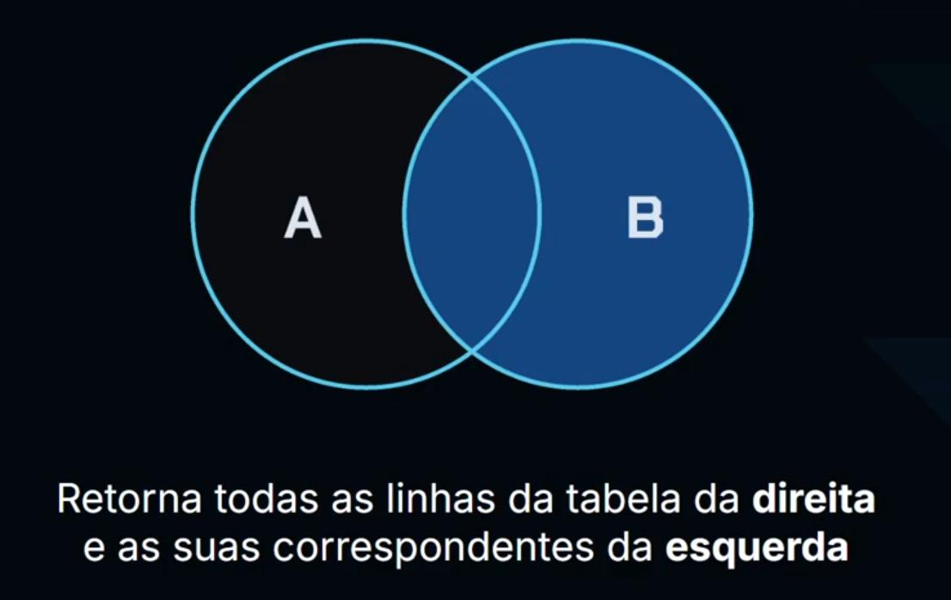
Retorna todos os registros da tabela à direita.
sql
SELECT *
FROM disciplina d
RIGHT JOIN disciplina_biblio db
ON db.id_disciplina = d.id;
Exemplo: retorna todos os relacionamentos da tabela disciplina_biblio, mesmo que não exista uma disciplina correspondente.

4. FULL OUTER JOIN
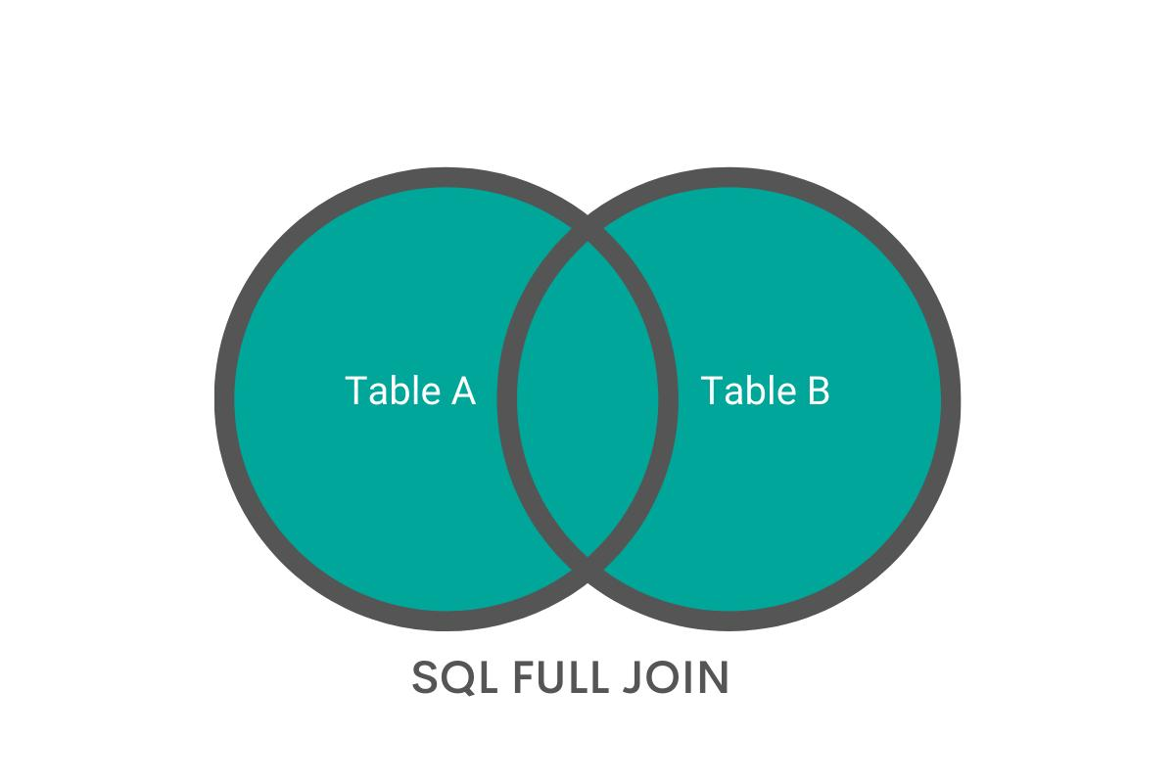
Retorna todos os registros das duas tabelas, com ou sem correspondência.
sql
SELECT *
FROM disciplina d
FULL OUTER JOIN disciplina_biblio db
ON db.id = db.id_disciplina;
Exemplo: permite visualizar todas as disciplinas e todos os relacionamentos, inclusive os que não possuem correspondência.

5. CROSS JOIN
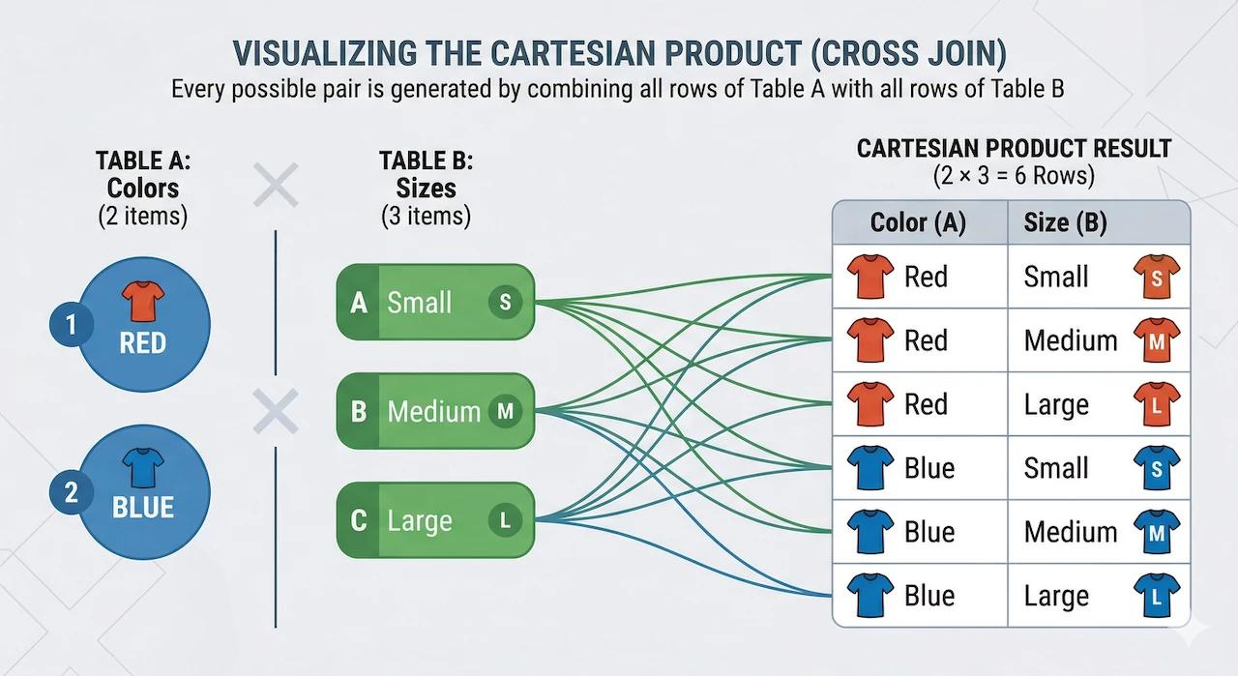
Combina cada registro da primeira tabela com todos os registros da segunda.
sql
SELECT *
FROM disciplina d
CROSS JOIN bibliografia b;
Se a primeira tabela tiver 5 registros e a segunda tiver 10, o resultado terá 50 combinações.

6. SELF JOIN
Relaciona uma tabela com ela mesma. É útil para estruturas hierárquicas.
sql
SELECT
funcionario.nome AS funcionario,
gerente.nome AS gerente
FROM funcionario
LEFT JOIN funcionario gerente
ON funcionario.id_gerente = gerente.id;
Exemplo: permite consultar funcionários e seus respectivos gerentes.

Resumo visual


